# **Introduction à Git**

Logiciel de gestion de versions.

Étapes :

1. Créez un compte sur GitHub.com.
2. Téléchargez et installez l’application Git pour l’utiliser en local.
3. Créez un projet en ligne :

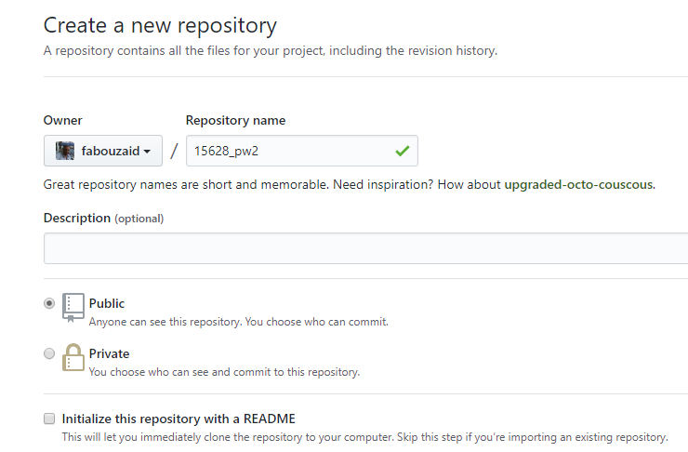

Git peut être utilisé en ligne de commande ou avec une interface graphique. En voici une liste : <https://git-scm.com/download/gui/windows>

En ligne de commande :

1. Présentez-vous à Git :

git config --global user.name "fabouzaid"

git config --global user.email [fabouzaid@gmail.com](mailto:fabouzaid@gmail.com)

1. Créez un répertoire pour votre projet :

mkdir 15628_pw2

cd 15628_pw2

1. Indiquez qu’il s’agit d’un répertoire git :

git init

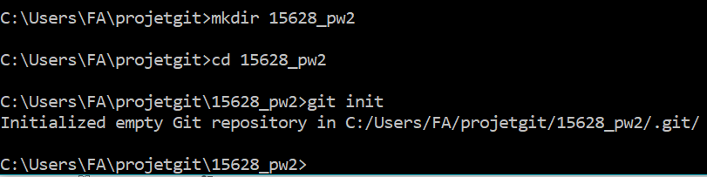

1. Créez un fichier lisezmoi.txt et déposez-le dans ce répertoire.
2. Git ne le voit pas encore :

git status

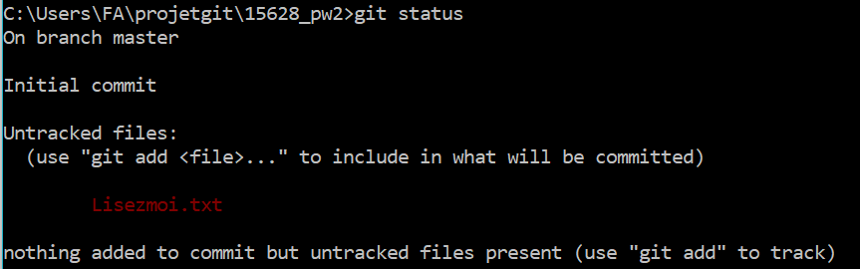

1. On le rajoute à Git :

git commit -m "Ajout Lisez-moi.txt"

-m indique un message

1. On connecte ensuite le git local à github :

git remote add origin <https://github.com/fabouzaid/15628_pw2.git>

puis, pour déposer les fichiers :

git push -u origin master

On déclare ainsi la branche master du projet

On peut voir le fichier ainsi déposé :

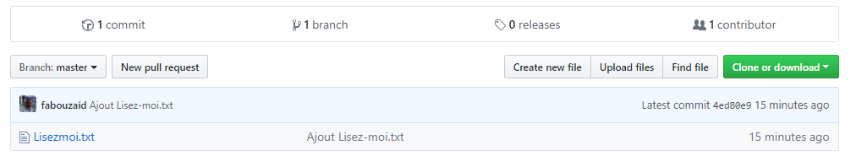

## Branches

Les branches sont utilisées pour développer des fonctionnalités isolées des autres. La branche master est la branche par défaut quand on crée un dépôt. On utilise les autres branches pour le développement et on fusionne ensuite à la branche principale quand on a fini.

Pour créer une nouvelle branche nommée "feature_x" et passer dessus pour l'utiliser

git checkout -b feature_x  
Pour retourner sur la branche principale

git checkout master  
et supprimer la branche

git branch -d feature_x  
une branche n'est pas disponible pour les autres tant qu'on ne l’a pas envoyée vers le dépôt distant.

git push origin <branch>

## Mettre à jour & fusionner

Pour mettre à jour le dépôt local vers les dernières validations, on exécute dans l’espace de travail la commande

git pull

qui permet de récupérer et fusionner les changements distants.

Pour fusionner une autre branche avec la branche active (par exemple master) :

git merge <branch>

Git va auto-fusionner les changements.

En cas de conflit, on les règle manuellement en éditant les fichiers indiqués par git.

Ensuite, on doit les marquer comme fusionnés :

git add <filename>

On peut après voir les changements avec :

git diff <source_branch> <target_branch>

Pour annuler les changements locaux (en cas d’erreur par exemple) :

git checkout -- <filename>

Pour supprimer tous les changements et validations locaux, on récupère le dernier historique depuis le serveur et on pointe la branche principale locale dessus :

git fetch origin  
git reset --hard origin/master

Ressources

* Ebook gratuit : <https://git-scm.com/book/fr/v2>